ЗЗСО «Коловертівська гімназія імені Героя України Катерини СТУПНИЦЬКОЇ» Корецької міської ради Рівненського району Рівненської області

вул. Центральна, 41 с. Коловерти, Рівненський район, Рівненська область, 34722 Україна
тел. (098)4457349

Додаток
до Порядку раннього попередження та евакуації
учасників освітнього процесу в разі нападу
або ризику нападу на заклад освіти
(пункт 2 розділу ІІ)

ПАСПОРТ БЕЗПЕКИ
Коловертівської гімназії ім.Ступницької
Корецької міської ради
Рівненського району Рівненської області
(повне найменування закладу освіти)

Регіон _______Рівненська область_____________________________________________________
Найменування ТГ ___________________Корецька ТГ___________________________________
Найменування населеного пункту ______________с. Коловерти____________________________
Найменування закладу освіти _____ЗЗСО_«Коловертівська гімназія імені Героя України Катерини СТУПНИЦЬКОЇ»____________________
Номер у системі управління освітою ____________16383_________________________________
Географічні координати (довгота, широта ) 50.69418,26.95519

2023/2024 навчальний рік

Зміст
І. Відомості про заклад освіти, адміністрацію. Команда реагування закладу освіти.

ІІ. Характеристика місцевості в районі місцезнаходження закладу освіти.

ІІІ. Територія закладу освіти.

ІV. Стан забезпечення засобами охорони закладу освіти.
V. Пожежна безпека закладу освіти.

VI. Додаткова інформація щодо закладу освіти.

І. Відомості про заклад освіти, адміністрацію. Команда реагування закладу освіти
1. Відомості про заклад освіти

 | Повна назва | Заклад загальної середньої освіти «Коловертівська гімназія імені Героя України Катерини СТУПНИЦЬКОЇ» Корецької міської ради Рівненського району Рівненської області
 | Скорочена назва | ЗЗСО «Коловертівська гімназія ім. Ступницької»
 | Місцезнаходження : | 34722 Україна, Рівненська область, Рівненський район, с.Коловерти, вул. Центральна, 41
 | Код КОАТУУ | 5623083401
 | Код ЄДРПОУ: | 22564387
 | Форма власності: | Комунальна
 | Тип закладу: | Гімназія
 | Ступінь: | I-II
 | Функціональне призначення: | Гімназія
 | Найменування органу, до сфери управління якого належить заклад освіти: | Відділ освіти, культури, туризму, молоді та спорту Корецької міської ради
 | Контактна інформація: | Телефони: 0984457349  Електронна пошта: kolovertshkola@ukr.net  Веб-сайт: https://kolovertshkola.e-schools.info/  Соціальні мережі (адреса):  https://www.facebook.com/profile.php?id=100024791600339
 | Дата оновлення даних: | 08.01.2024

2. Відомості про адміністрацію закладу освіти
Посада | Прізвище, власне ім’я, по батькові (за наявності), найменування, контактний телефон
Керівник закладу освіти | Хоменко Валентина Сергіївна,  тел. 0984457349
Заступник керівника закладу освіти | Власюк Тетяна Петрівна,  тел. 0989402736
Уповноважений поліцейський | Ємець Володимир Васильович,  0974104969
Представник Держпродспоживслужби (закріплений за закладом освіти) | Заводовська Ганна Володимирівна,  0986561325
Представник ДСНС | Боксанчук Олександр Володимирович, 0679863583

3. Команда реагування закладу освіти
Посада | Прізвище, власне ім’я, по батькові (за наявності) | Номер телефону | Електронна адреса
Директор гімназії | Хоменко Валентина Сергіївна | 0984457349 | valentinahomenko177@gmail.com
Представник ДСНС | Боксанчук Олександр Володимирович | 0679863583
Представник  Держпродспожислужби (закріплений за закладом освіти) | Заводовська Ганна Володимирівна | 0986561325
Представник поліції, закріплені за закладом освіти (ювенальної превенції, дільничний офіцер поліції) | Ємець Володимир Васильович | 0974104969

4. Інформація про роботу постійно діючої технічної комісії
Комісія створена (так/ні) | У комісії присутній представник поліції  (так/ні) | Результати попереднього висновку комісії щодо готовності закладу освіти до  навчального року | Результати висновку комісії щодо готовності  закладу освіти  до навчального року
Так | Ні | Схвалено | Схвалено

ІІ. Характеристика місцевості в районі місцезнаходження закладу освіти
1. Характеристика місцевості в районі місцезнаходження закладу освіти

Рельєф | Рівнина |  | Гористий | Низовина | Примітка
 | √ |  | □ | □
Можливості під’їзду/підходу | Доступно |  | Перешкода | Не можливо | Примітка
 | √ |  | □ | □
Прилеглі лісові масиви | Відстань |  | Напрямок | Не має | Примітка
 |  |  |  | √
Прилеглі водні  об’єкти | Тип (річка, озеро, ставок тощо) |  | Відстань (метри, кілометри) | Не має | Примітка
 |  |  |  | √
Наявність автомобільних шляхів загального користування | Так | Ні |  | Відстань (м або км)
 | √ | □ |  | 35 м

2. Об’єкти, які розташовані поблизу закладу освіти
№ | Найменування | Характеристика | Напрямок | Відстань (м або км)
1 | Церква | Місце скупчення людей | Південь | 200 м
2 | Будинок культури | Місце скупчення людей | Захід | 470 м
3 | Магазин «Добриня» | Місце скупчення людей | Захід | 400 м
4 | ФАП | Місце скупчення людей | Захід | 470

3. Транспортні комунікації, розташовані біля закладу освіти
Найменування | Характеристика | Напрямок | Відстань (м або км)
Зупинка | Місце скупчення людей | Захід | 360 м

4. Суб’єкти господарювання, що обслуговують заклад освіти
Найменування | Сфера обслуговування | Графік робіт | Примітки
ПРАТ «Славутський хлібозавод | Харчування | Понеділок, середа, п’ятниця | Привіз булочок для буфетного харчування

ІІІ. Територія закладу освіти.
1. Найменування та короткий опис
Найменування | Короткий опис
територія закладу освіти складається: | одна ділянка
загальна площа всіх ділянок: | 1,0661 га
географічні координати | 50.69418,26.95519
ФОТО:
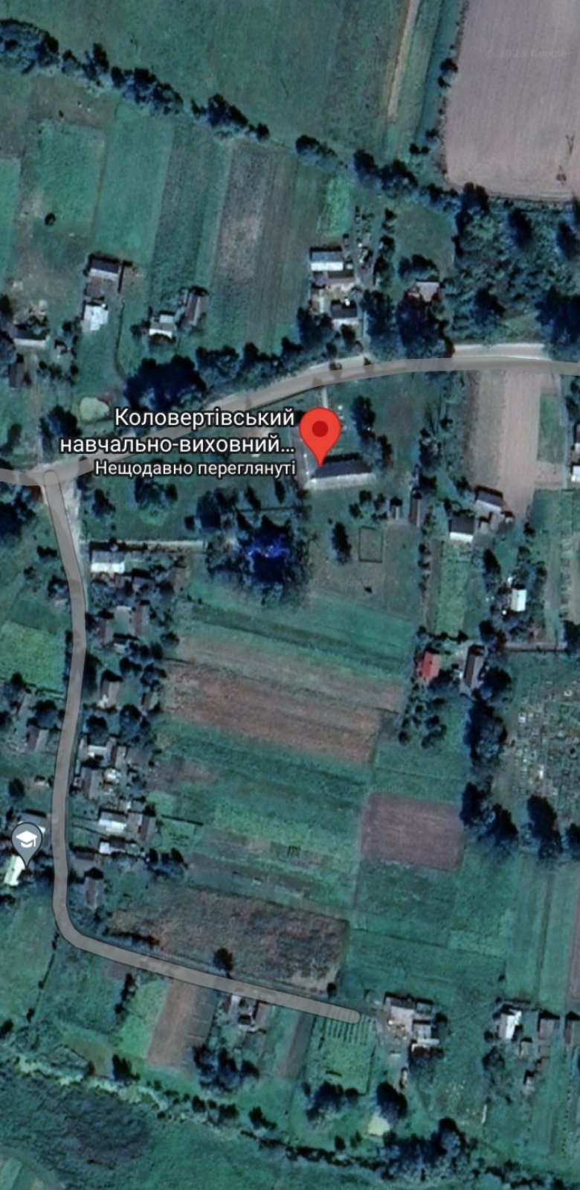
2. Опис укриття
ПРУ – обмежено готове | Наявне | Розраховане на 140 осіб | Розташоване за адресою: 334724, с.Коловерти, вул.Центральна,24 Рівненського району Рівненської області.  Використовується під час навчального процесу.

3. Середня кількість учасників освітнього процесу, які одночасно перебувають у закладі освіти
Графік | Кількість осіб
з 8:30 до 15:00 | 92
з 15:00 до 17:00 | 3
Вихідні дні | 2

ІV. Стан забезпечення засобами охорони закладу освіти
1. Наявність системи відеоспостереження

Відеоспостереження
так/ні | з них за формою власності: |  |  | функціональні можливості:
 | Поліція охорони | приватні фірми  (назва, контактна інформація) | Інше (назва) | покриття |  | суб’єкт який має доступ до камер (ДПО, приватна охоронна компанія, адміністрація ЗО, інше) | технічна можливість збереження інформації (так/ні) | тривалість збереження інформації (к-ть діб)
 |  |  |  | периметр | всередині
ні

2. Металодетектори
Поліція охорони | Найменування та контактна інформація суб’єкта охоронної діяльності | Інше
____ | ____ | ____

3. Кнопки тривожної сигналізації
Поліція охорони | Найменування та контактна інформація суб’єкта охоронної діяльності | Орієнтовний час реагування
____ | ____

4. Охоронна сигналізація
Поліція охорони | Найменування та контактна інформація суб’єкта охоронної діяльності | Орієнтовний час реагування
____ | ____

5. Охорона закладу освіти
Сторож закладу | Наявний | Режим роботи: з 22.00 – 06.30

6. Інші засоби безпеки
Огорожа території закладу освіти | Пішохідний перехід |  | Засоби примусового зниження швидкості | Обмежувальні/попереджувальні дорожні знаки, у тому числі острівці безпеки та написи «Діти», «Школа» | Інше
 | регульований | нерегульований
наявна | відсутній | відсутній | Попереджувальні дорожні знаки | Наявні

V. Пожежна безпека закладу освіти.
Документ | Наявність | Номер, дата | Відсутній | Результат перевірки | Примітки
Акт ГУ ДСНС | + | №1 від 02.01.2021 | _ | Припис ГУ ДСНС №1 від 02.01.2021  (6 порушень)
Припис ГУ ДСНС | + | №1 від 02.01.2021 | _ | Припис ГУ ДСНС №1 від 02.01.2021  (6 порушень
Акт готовності до 2023/2024 навчального року | + | 22-23.08.2023 | _

VІ. Додаткова інформація щодо закладу освіти

